Erarbeitung eines Einkaufsdialogs
- Musterdialog wird variiert.
Kunde:  Verkäufer:  Kunde:  Verkäufer:  Kunde:  Verkäufer:  Kunde:  Verkäufer:  Kunde:  Verkäufer: | Ich möchte gern diesen Pullover kaufen.  Welche Größe brauchst du?  Ich brauche Größe S. Wieviel kostet der Pullover?  Der Pullover kostet 15 Euro.  Hier sind 15 Euro, bitte sehr.  Danke, du bekommst 5 Euro zurück.  Möchtest du eine Tüte haben? Sie kostet 10 Cent.  Nein, danke.  Bitte sehr. Hier ist dein Einkauf.  Danke sehr. Einen schönen Tag noch!  Dankeschön, ebenfalls.

Aufgaben: 1. Hört und lest den Dialog.
2. Unterstreicht alle Nomen im Dialog. Schreibt sie im Singular und Plural auf.
3. Spielt den Dialog als Rollenspiel vor.
4. Schreibt einen Dialog mit einem anderen „Kaufgegenstand“.
b) Musterdialog als Lückentext
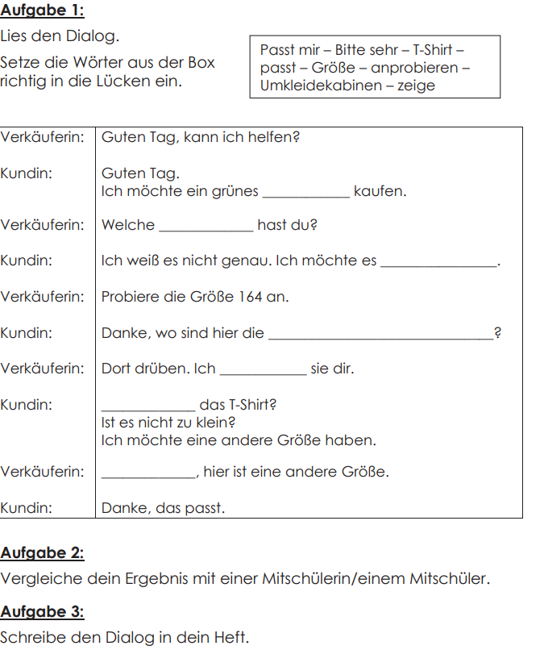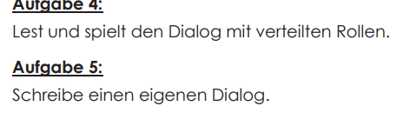

Rollenspiel „An der Kasse“

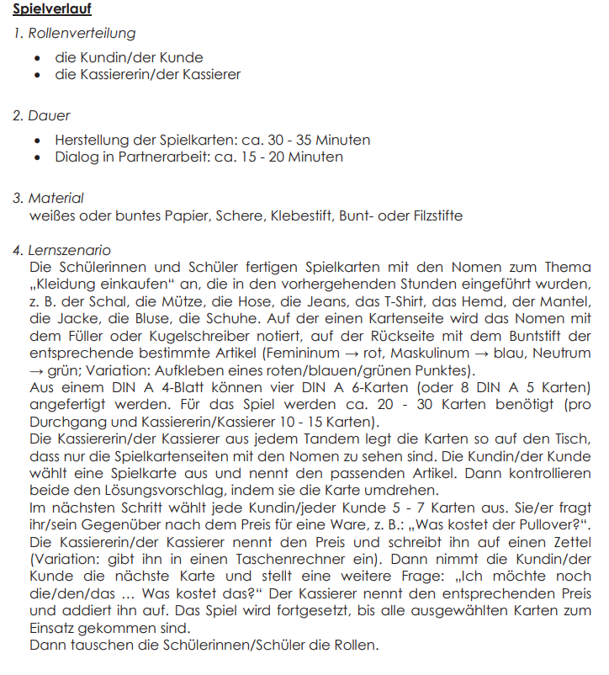

aus: Deutschförderung neu zugewanderter Schülerinnen und Schüler–QUA-LiS NRw

